Министерство образования Оренбургской области
Муниципальное бюджетное общеобразовательное учреждение
«Средняя общеобразовательная школа № 117 имени М.В. Стрельникова»
города Сорочинска Оренбургской области

«Модель «Умный дом»»

Выполнил(а):
Догонкин Степан Николаевич,
обучающийся 10 класса,
МБОУ «СОШ № 117»
г. Сорочинска Оренбургской области,

Руководитель:
Лупова Наталья Александровна,
учитель информатики ,
1 квалификационной категории
МБОУ «СОШ № 117»
г. Сорочинска Оренбургской области

Сорочинск, 2023

Аннотация
Проект по робототехнике "Модель «Умный дом»" содержит
справочные сведения о системе "умный дом", а также автор представляет свою разработку модуля системы «умный дом», разработку и исследование алгоритмов системы, позволяющих увеличить экономию ресурсов.
Подробнее о проекте:
Творческая работа учащегося 10 класса о создании программы управления "умным домом" содержит обзор систем управления зданиями и готовых программных решений, а также описывает выбор аппаратных средств, определяет нюансы, на которые стоит обратить внимание при внедрении программы "умный дом" и ее эксплуатации.
Коды для написания программы управления системой "умный дом" представлены в приложении к проекту.

Оглавление

Введение……………………………………………………………….. 4
1. Теоретическая часть ……………………………………………….. 6
  - Программа Arduino……………………………………………6
- Разработка устройства………………………………………............7
  - Этапы создания робота «Умный дом»……………………....7
  - Разработка устройства………………………………………...8
Выводы и практические рекомендации……………………………..14
Заключение……………………………………………………………15
Список литературы…………………………………………………...16
Приложение 1 …………………………………………………………17
Приложение 2 …………………………………………………………18

Введение
Само понятие "умный" дом (англ. smart house) не такое уж молодое. Оно возникло в США в начале 70-х годов прошлого века, в недрах "Института интеллектуальных зданий". На тот момент под умным домом подразумевалось "здание, обеспечивающее продуктивное и эффективное использование рабочего пространства…".
Однако годом рождения современного "умного" дома можно считать 1978-й год. В этом году в США компании Х10 USA и Leviton разработали и внедрили в производство технологию управления бытовыми приборами по проводам бытовой электросети.
Распространение эти разработки получили в то время лишь на территории Северной Америки, ибо были рассчитаны на работу при напряжении 110 В и частоту сети 60 Гц. Тем не менее, именно этим фирмам человечество обязано появлением "невероятных чудес прогресса" - автоматически открывающихся дверей, включающегося по хлопку света и прочих "фокусов", которыми состоятельные американцы удивляли своих гостей, а голливудские фильмы - весь остальной мир.
Для конца 70-х годов технология X10 (именно такое название закрепилось и сохранилось за ней и поныне) являлась, конечно, революционной. Однако она была рассчитана на поддержку всего шести управленческих команд и, в основном, использовалась для управления электроосвещением. Но людям хотелось большего. "Умный" дом должен был становиться все "умнее".
С начала нового тысячелетия человечество шагает в эпоху новых технологических открытий, одним из которых является бытовая автоматизация. Время современного человека имеет огромную ценность и такие системы автоматизации как «умный дом» существенно экономят этот жизненно-важный ресурс.
Актуальность проекта. Программа Аrduino и mblock5 составлена с учетом тенденций развития современных информационных технологий, что позволяет сохранять актуальность ее реализации.
Все они организованы общим интеллектуальным управлением и им же контролируются. К примеру, человеку не нужно думать об оставленном включенным утюге или электроплите — когда он уйдет, все будет отключено автоматом. Даже не стоит думать, что Intellhouse — это отдельный дом. Интеллектуальной можно сделать и квартиру, главное — разработать соответствующий проект и подобрать оборудование.
Создание удобства и уюта посредством контроля технических процессов — главное предназначение «Умного дома».
Цель проекта: изучить процесс управления многофункциональным устройством, на примере умного дома.
Задачи проекта:
- Изучить основы программирования комплектов платы Arduino в комплекте КЛИК.
- Научиться создавать проекты из комплектов Arduino и mblokc 5.
- Собрать конструкцию робота, выполняющего функции умного дома.
- Составить программу для робота, выполняющего функции умного дома.
- Определить дополнительные возможности изменения конструкции для робота, выполняющего функции умного дома.
Объект исследования: управление «Умным домом» из одного центрального пункта.
Предмет исследования: роботы из конструктора КЛИК
Методы исследования: формализация, обобщение, моделирование, эксперимент, описание.
Для создания роботов были использованы: КЛИК, стартовый набор 2.0–1 шт; ноутбук Леново – 1 шт; программа– mblock 5.

1. Теоретическая часть
1.1.Программа Arduino
Arduino — это электронный конструктор и удобная платформа быстрой разработки электронных устройств для новичков и профессионалов. Платформа пользуется огромной популярностью во всем мире благодаря удобству и простоте языка программирования, а также открытой архитектуре и программному коду. Устройство программируется через USB без использования программаторов.
Arduino позволяет компьютеру выйти за рамки виртуального мира в физический и взаимодействовать с ним. Устройства на базе Arduino могут получать информацию об окружающей среде посредством различных датчиков, а также могут управлять различными исполнительными устройствами.
Микроконтроллер на плате программируется при помощи языка С++ и среды разработки Arduino. Проекты устройств, основанные на Arduino, могут работать самостоятельно, либо же взаимодействовать с программным обеспечением на mblokc 5. Платы могут быть собраны пользователем самостоятельно или куплены в сборе. Программное обеспечение доступно для бесплатного скачивания. Исходные чертежи схем (файлы CAD) являются общедоступными, пользователи могут применять их по своему усмотрению.
В 2006 Arduino получила признание в категории Digital Communities на фестивале Ars Electronica Prix .
Аппаратная часть платформы Arduino
Существует несколько версий платформ Arduino. Последняя версия Leonardo базируется на микроконтроллере ATmega32u4.
Uno, как и предыдущая версия Duemilanove построены на микроконтроллере Atmel ATmega328.
Старые версии платформы Diecimila и первая рабочая Duemilanoves были разработаны на основе Atmel ATmega168 ,более ранние версии использовали ATmega8.
Arduino Mega2560, в свою очередь, построена на микроконтроллере ATmega2560.

- Практическая часть
  - Этапы создания робота «Умный дом»
- Подготовительный этап.
- Выбор темы проекта.
- Обоснование его актуальности.
- Постановка цели и задач проекта.
- Составление плана работы по реализации проекта.
- Обсуждение вариантов конструкции.
- Выполнение проекта.
- Конструкционный этап.
- Присоединение элементов к основной микросхеме.
- Дополнение проекта элементами для большей функциональности.
- Внешнее оформление.
- Программирование.
- Написание программы.
- Проверка совместимости программы со сборкой.
13. Изменение программы под конструкцию робота.

  - Разработка устройства
Проектирование системы можно разделить на 2 части: аппаратную и программную.
Аппаратная часть системы представлена платформой Arduino (рис.1) с расширениями и физическими модулями. Arduino – это инструмент для проектирования электронных устройств, более тесно взаимодействующих с окружающей физической средой, чем стандартные персональные компьютеры.
В данной работе будет использована версия платформы Arduino UNO – самая популярная версия базовой платформы Arduino с USB-интерфейсом и возможностью подключения большого разнообразия плат расширения. Эта платформа предназначена для физических расчетов (physical computing) с открытым программным кодом, построенная на простой печатной плате с современной средой для разработки программного обеспечения .
Arduino использует микроконтроллер Atmega328, который имеет 32 Кб флеш памяти. Этого будет вполне достаточно для выполнения возложенной на платформу задачи. Остальная обработка будет распределена на веб-ресурс.
Микроконтроллеры Arduino отличаются наличием предварительно прошитого в них загрузчика. С помощью этого загрузчика пользователь загружает свою программу в микроконтроллер без использования традиционных отдельных аппаратных программаторов и соединяется с компьютером через USB-интерфейс. Используя детали конструктора, собрали вентилятор, светофор, сушилку для рук и регулятор температуры. К ним прикрепили несколько датчиков.
За освещение и мелодию будет отвечать cyberpi, а также за управление стиральной машиной (это условная модель имитирующая вращающийся барабан). За управление дверью, и вентилятором отвечает контроллер К1.
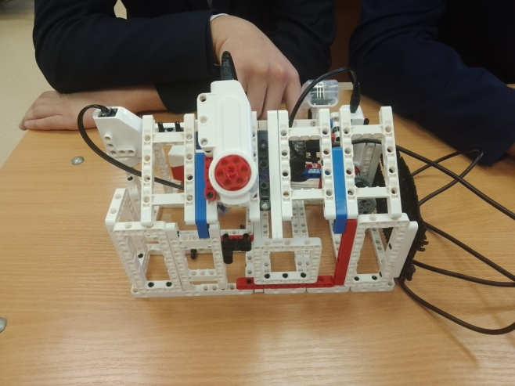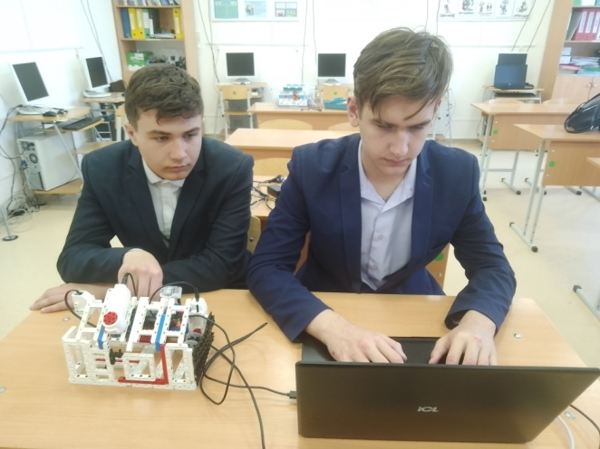

Апробационный этап
Нами были собраны и представлены для апробации: вентилятор, светофор, сушилка для рук и регулятор температуры. Вентилятор включается дистанционно.
В исходном состоянии должен гореть красный свет. После того, как пешеход нажмет кнопку I1, красный свет через три секунды сменится желтым, а еще через четыре секунды - зелёным. Зеленый свет горит 10 секунд, а потом снова загорается красный.
Электросушилки для рук, оснащенные световыми барьерами для включения и отключения вентилятора.
Датчик температуры непрерывно измеряет температуру воздуха. Как только температура в помещении превышает заданное максимальное значение, включается охлаждение воздуха. В другом случае, если температура снижается ниже установленного минимального значения, отключается охлаждение и включается нагрев воздуха.
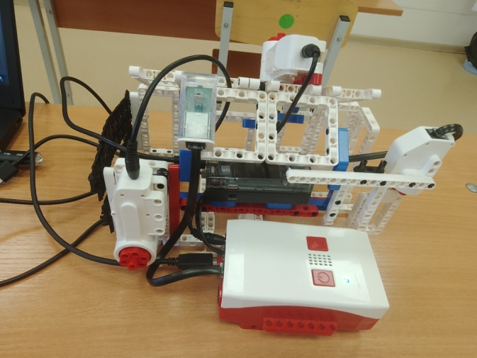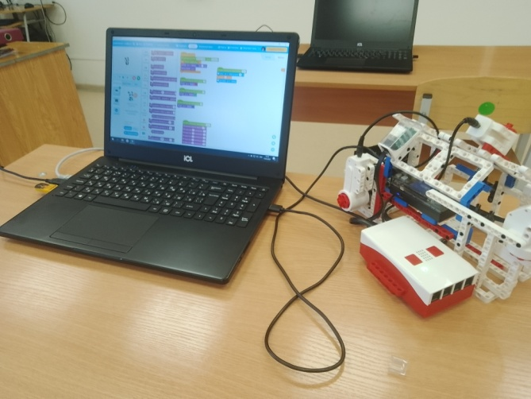
Для собранных роботов в программе mblokc 5 были составлены алгоритмы c ветвлением.
Программная часть системы представлена в программном коде микроконтроллера (Arduino скетч)
Напишем программу. Она будет состоять из трёх частей:
- программа для управления через контроллер К1
- программа для управления через контроллер cyberpi
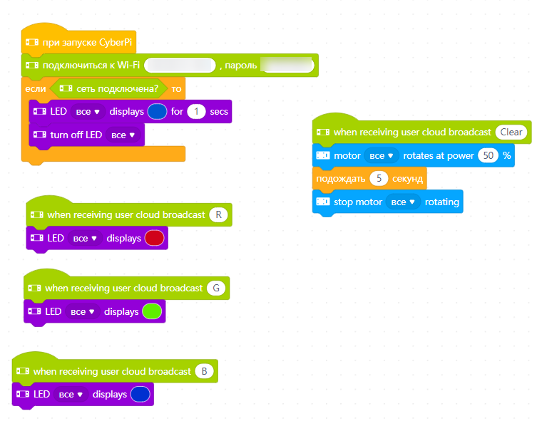
- программа для связывания работу двух контроллеров с событием на клавиатуре.
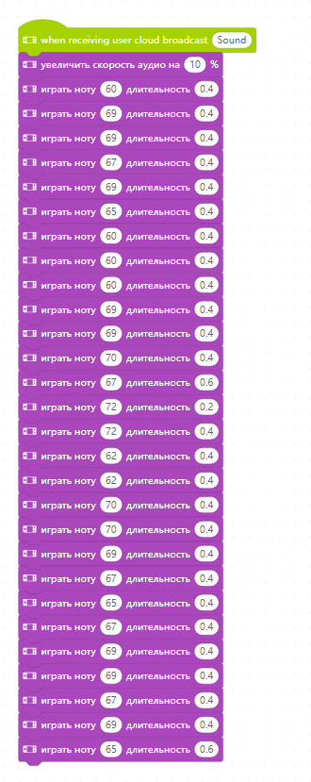
Программа для К1.
Управление с помощью IR модуля дверью и вентилятором.
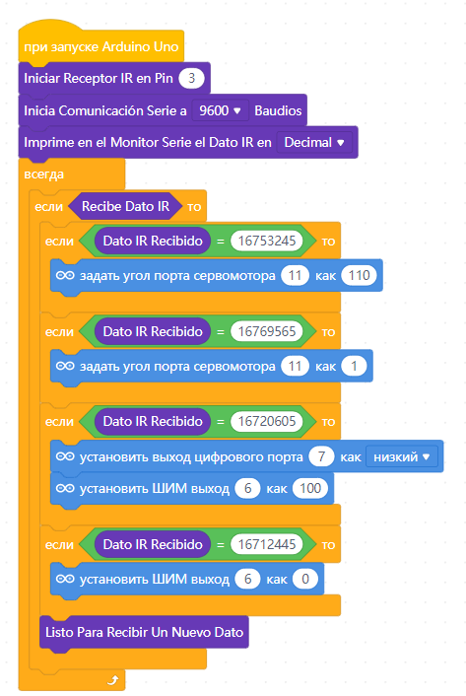

Программа для персонажа (компьютера).
Логика настройки взаимодействия клавиатуры с контроллером cyberpi
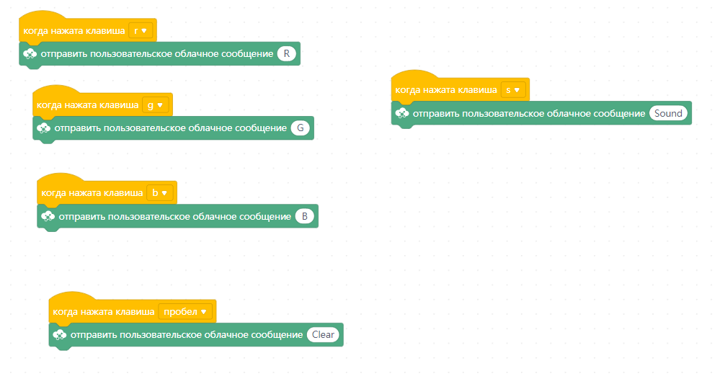
Также написание программы может быть через систему Arduine C. Данный код представлен в приложении 2

Выводы и практические рекомендации
Выводы и перспективы проекта: В результате работы над проектом мы пришли к выводу, что даже сложные проекты, постаравшись, может воплотить в жизнь любой человек, будь то взрослый или ребенок. Так, нам удалось создать робота, который способен включать вентилятор, свет и приборы, что значительно упрощает жизнь человека и его деятельность во многих сферах.
В будущем мы хотим усовершенствовать наш проект. Мы изучим дополнительные возможности робота и постараемся расширить его функционал, а также изучить особенности различных профессий и выявить сферы, деятельность в которых можно облегчить посредством использования данного робота.

Заключение
В результате работы над проектом нами созданы вентилятор, светофор, сушилку для рук и регулятор температуры для контроля и управления ими из одного центрального пункта.
Поэтому можно сделать вывод о том, что цель проекта достигнута.
В этом проекте мы использовали не только микрокомпьютер и моторы, а мы постарались задействовать весь спектр имеющихся датчиков и сложных деталей из набора конструктора КЛИК Стартовый набор 2.0.
В программировании использовались многозадачность, условия, циклы. Программы написаны в среде программирования – mblock5.
Наша команда и далее будет продолжать работу над этим и другими проектами. Мы уверены, что наши идеи найдут свое применение для создания более комфортного и удобного дома, квартиры. Ведь создание удобства и уюта посредством контроля технических процессов — главное предназначение «Умного дома».

Список литературы
- Григорьев Д. В., Степанов П. В. Внеурочная деятельность школьников: методический конструктор. – М.: Просвещение, 2020г. – 223с.
- Копосов Д. Г. Первый шаг в робототехнику: практикум для 5–6 классов. - М.: БИНОМ. Лаборатория знаний, 2021г. – 286с.
3. Юревич Е. И. Основы робототехники. – 2-е изд., перераб. и доп. – СПб.:БХВ-Петербург, 2020г. – 416с.
4. В. Архипов «Системы для «интеллектуального» здания» - "СтройМаркет", № 45 1999 г.
5. Mike Riley «Programming Your Home Automate with Arduino, Android, and Your Computer» - «The Pragmatic Bookshelf Dallas, Texas • Raleigh, North Carolina», 2012 г.
Интернет-ресурсы.

Приложение 1.
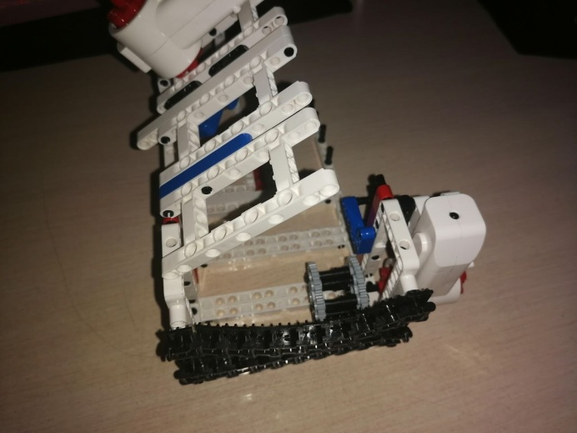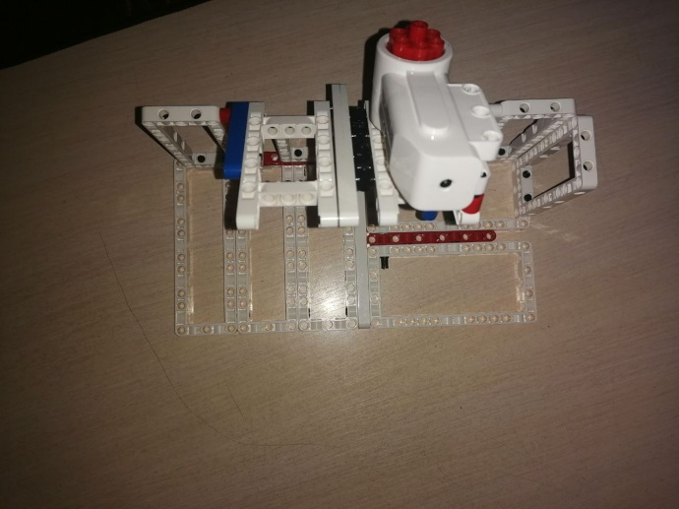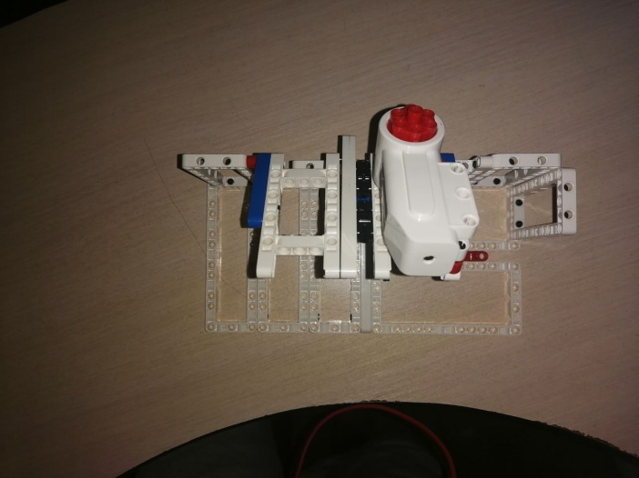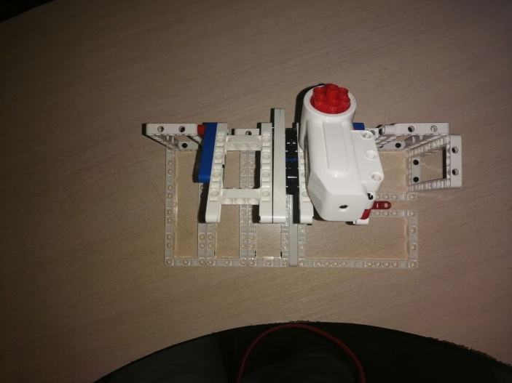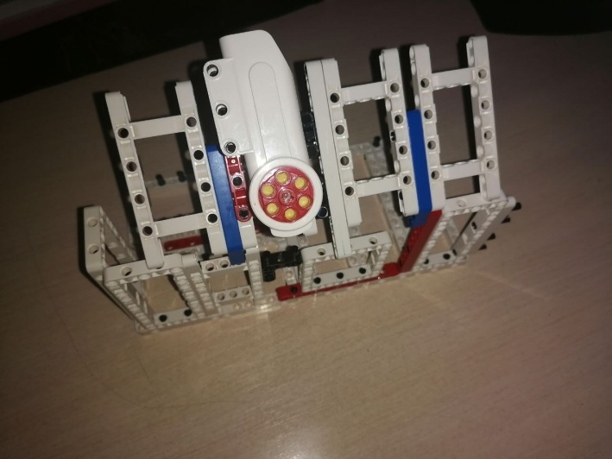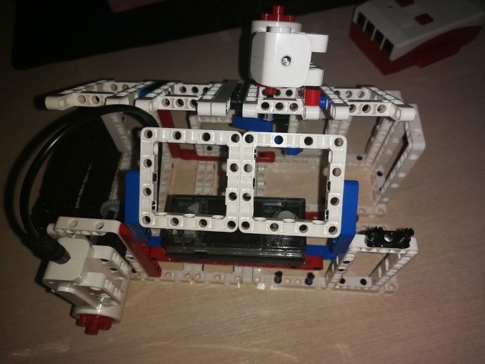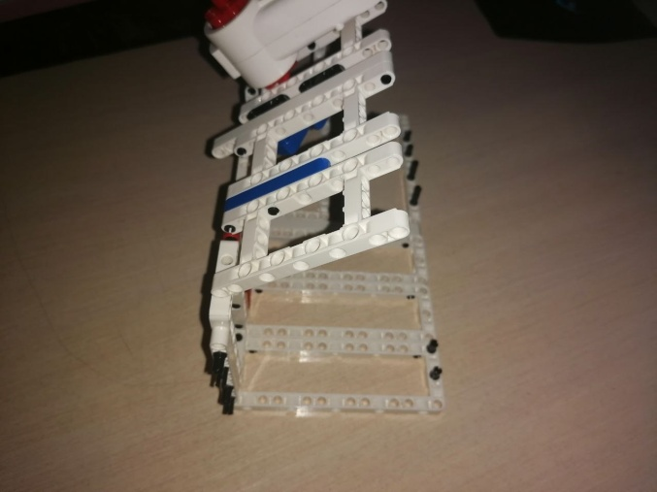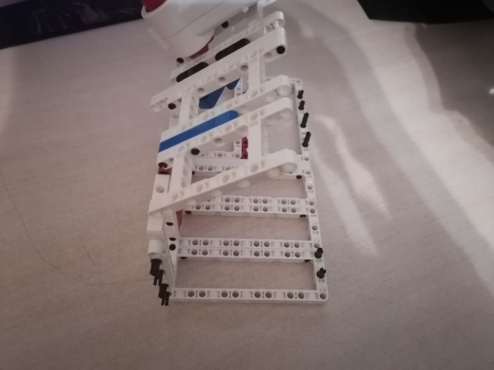
Приложение 2.
Код отвечающий за движение дома
// generated by mBlock5 for <your product>
// codes make you happy

#include <Servo.h>
#include <Arduino.h>
#include <Wire.h>
#include <SoftwareSerial.h>

Servo servo_11;

void _delay(float seconds) {
long endTime = millis() + seconds * 1000;
while(millis() < endTime) _loop();
}

void setup() {
servo_11.attach(11);
pinMode(7,OUTPUT);
pinMode(6,OUTPUT);
// not implemented, yet
// not implemented, yet
// not implemented, yet
while(1) {
if(// not implemented, yet){
if(// not implemented, yet == 16753245.000000){
servo_11.write(110);

}
if(// not implemented, yet == 16769565.000000){
servo_11.write(1);

}
if(// not implemented, yet == 16720605.000000){
digitalWrite(7,0);
analogWrite(6,100);

}
if(// not implemented, yet == 16712445.000000){
analogWrite(6,0);

}
// not implemented, yet

}

_loop();
}

}

void _loop() {
}

void loop() {
_loop();
}

Код CuberPi
# generated by mBlock5 for CyberPi
# codes make you happy

import event, time, cyberpi
# initialize variables
cyberpi.cloud_broadcast.start('{TOPIC}')

@event.start
def on_start():
cyberpi.wifi.connect('Keenetic-5196', 'FyRrPGkN')
if cyberpi.wifi.is_connect():
cyberpi.led.on(0, 86, 208, "all")
time.sleep(1)
cyberpi.led.on(0, 0, 0, "all")
cyberpi.led.off("all")

@cyberpi.event.cloud_broadcast('Clear')
def on_cloud_broadcast():
cyberpi.pocket.motor_set(50,"all")
time.sleep(5)
cyberpi.pocket.motor_stop("all")

@cyberpi.event.cloud_broadcast('R')
def on_cloud_broadcast1():
cyberpi.led.on(208, 2, 27, "all")

@cyberpi.event.cloud_broadcast('G')
def on_cloud_broadcast2():
cyberpi.led.on(95, 239, 0, "all")

@cyberpi.event.cloud_broadcast('B')
def on_cloud_broadcast3():
cyberpi.led.on(0, 48, 208, "all")

@cyberpi.event.cloud_broadcast('Sound')
def on_cloud_broadcast4():
cyberpi.audio.add_tempo(10)
cyberpi.audio.play_music(60, 0.4)
cyberpi.audio.play_music(69, 0.4)
cyberpi.audio.play_music(69, 0.4)
cyberpi.audio.play_music(67, 0.4)
cyberpi.audio.play_music(69, 0.4)
cyberpi.audio.play_music(65, 0.4)
cyberpi.audio.play_music(60, 0.4)
cyberpi.audio.play_music(60, 0.4)
cyberpi.audio.play_music(60, 0.4)
cyberpi.audio.play_music(69, 0.4)
cyberpi.audio.play_music(69, 0.4)
cyberpi.audio.play_music(70, 0.4)
cyberpi.audio.play_music(67, 0.6)
cyberpi.audio.play_music(72, 0.2)
cyberpi.audio.play_music(72, 0.4)
cyberpi.audio.play_music(62, 0.4)
cyberpi.audio.play_music(62, 0.4)
cyberpi.audio.play_music(70, 0.4)
cyberpi.audio.play_music(70, 0.4)
cyberpi.audio.play_music(69, 0.4)
cyberpi.audio.play_music(67, 0.4)
cyberpi.audio.play_music(65, 0.4)
cyberpi.audio.play_music(67, 0.4)
cyberpi.audio.play_music(69, 0.4)
cyberpi.audio.play_music(69, 0.4)
cyberpi.audio.play_music(67, 0.4)
cyberpi.audio.play_music(69, 0.4)
cyberpi.audio.play_music(65, 0.6)

